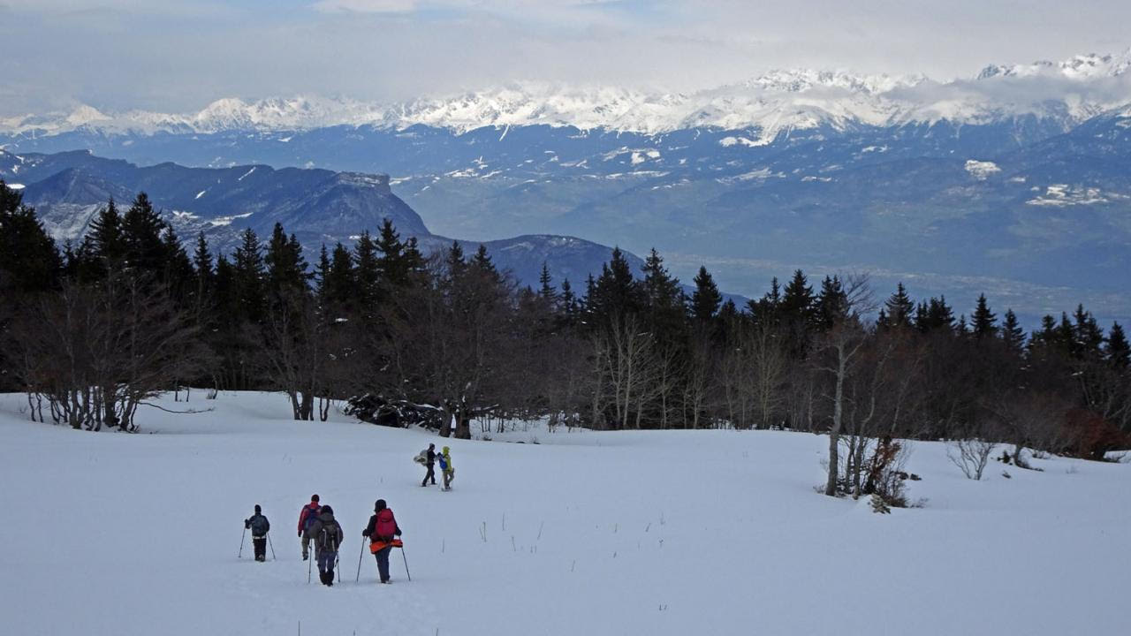

Chers amis, notre prochaine rencontre aura lieu le Dimanche 5 mai.

- Lieu à définir mais normalement nous devrons encore avoir nos raquettes.
- Nous nous présenterons rapidement, souhaiterons bienvenue aux nouveaux, puis nous relirons la belle prière de CVX Montagne avant de partir, pour l’avoir dans le cœur !
- Pendant le pique-nique (n’hésitez pas à apporter des choses à partager), ceux qui le souhaitent pourront interroger les « anciens » sur CVX Montagne.
- Après le déjeuner, selon le froid qu’il fera ou non, soit nous resterons sur place, soit nous reprendrons notre route, avec, pour ceux qui le souhaitent, un temps de partage de 15/20 mn en petit comité, sur un thème qui vous sera communiqué la semaine précédent la sortie.
- En fin de randonnée, si c’est possible et s’il y a un café dans les parages, nous nous retrouverons autour d’une boisson chaude pour évaluer notre journée puis échanger librement avant de nous disperser.
- Début de la journée vers 9h30 / 10h et fin vers 17h (horaires indicatifs à confirmer en fonction de la météo qui elle-même conditionnera le parcours, le jeudi précédent la sortie).
- Pas de messe prévue même si nous sommes un dimanche

- Sauf danger ou cas de force majeure, la randonnée sera maintenue quelle que soit la météo, et votre réponse est donc attendue le jeudi 2 mai au plus tard pour organiser le covoiturage.
- Le jeudi précédent la sortie, nous reviendrons vers vous avec les informations complémentaires annoncées mais n’hésitez pas déjà à bloquer la date : nous vous attendons avec joie.

- Merci de vous inscrire sur le fichier joint dans le message mail d’envoi de cette invitation. https://docs.google.com/spreadsheets/d/12L7kyabiCaYYPvtWxiW-Ezv2llljxOeEkiTo-vh9csw/edit#gid=0

N’hésitez pas à regarder la charte de CVX Montagne, ci-jointe, qui vous en dira plus.

Anne 06 88 67 50 54

A noter quelques nouvelles : Florence nous rejoindra peut-être cette fois-ci ou une autre fois mais pour le moment elle ne souhaite plus s’investir dans l’organisation

VOTRE ATTENTION : notre liste de destinataires spéciale Rhône-Alpes disparaîtra dans les trois mois. Si vous souhaitez continuer à recevoir nos invitations il est nécessaire de vous inscrire sur la liste de distribution nationale de CVX Montagne et Randonnée (qui propose des semaines et des WEs dans toute la France), auprès de Céline à l’adresse cvxmontagne@gmail.com en lui indiquant vos Nom / Prénom / Mail / Tél / Ville / Année de naissance / Membre de CVX ou pas / année d’inscription à CVX Montagne

